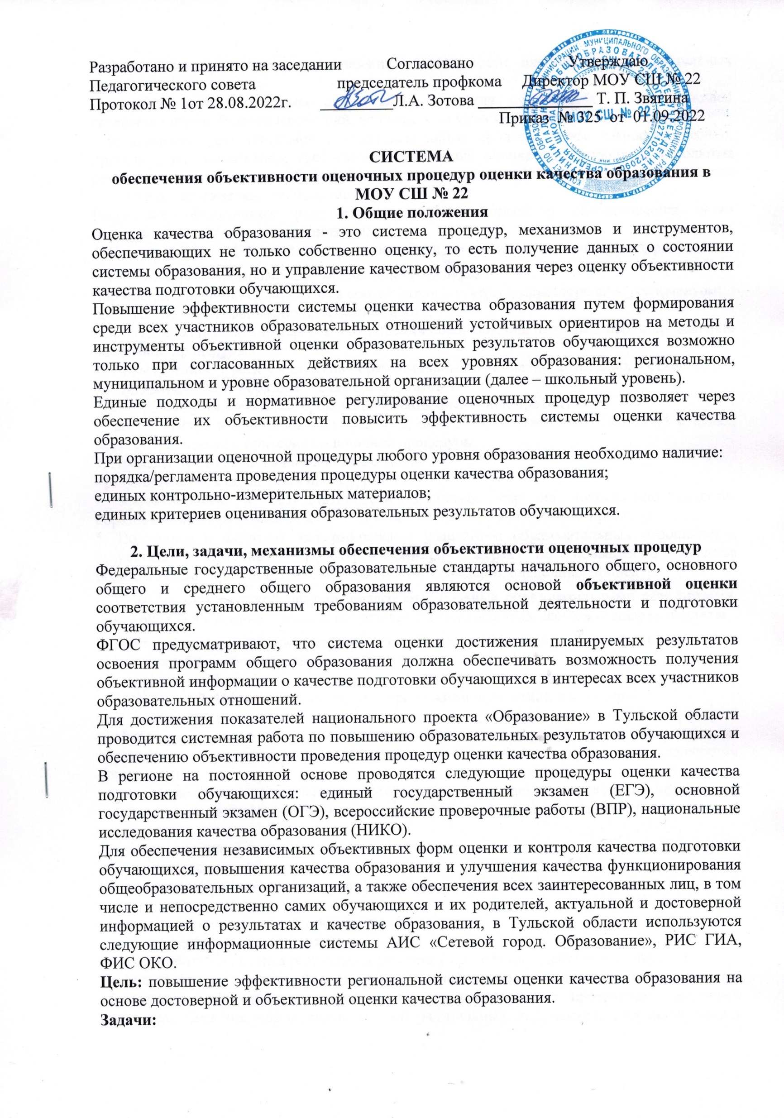

|  |
| --- |
| Разработано и принято на заседании Согласовано Утверждаю  Педагогического совета председатель профкома Директор МОУ СШ № 22  Протокол № 1от 28.08.2022г. _________Л.А. Зотова **______________** Т. П. Звягина  Приказ № 325 от 01.09.2022 |

**СИСТЕМА**

**обеспечения объективности оценочных процедур оценки качества образования в МОУ СШ № 22**

**1. Общие положения**

Оценка качества образования - это система процедур, механизмов и инструментов, обеспечивающих не только собственно оценку, то есть получение данных о состоянии системы образования, но и управление качеством образования через оценку объективности качества подготовки обучающихся.

Повышение эффективности системы оценки качества образования путем формирования среди всех участников образовательных отношений устойчивых ориентиров на методы и инструменты объективной оценки образовательных результатов обучающихся возможно только при согласованных действиях на всех уровнях образования: региональном, муниципальном и уровне образовательной организации (далее – школьный уровень).

Единые подходы и нормативное регулирование оценочных процедур позволяет через обеспечение их объективности повысить эффективность системы оценки качества образования.

При организации оценочной процедуры любого уровня образования необходимо наличие:

порядка/регламента проведения процедуры оценки качества образования;

единых контрольно-измерительных материалов;

единых критериев оценивания образовательных результатов обучающихся.

**2. Цели, задачи, механизмы обеспечения объективности оценочных процедур**

Федеральные государственные образовательные стандарты начального общего, основного общего и среднего общего образования являются основой **объективной оценки** соответствия установленным требованиям образовательной деятельности и подготовки обучающихся.

ФГОС предусматривают, что система оценки достижения планируемых результатов освоения программ общего образования должна обеспечивать возможность получения объективной информации о качестве подготовки обучающихся в интересах всех участников образовательных отношений.

Для достижения показателей национального проекта «Образование» в Тульской области проводится системная работа по повышению образовательных результатов обучающихся и обеспечению объективности проведения процедур оценки качества образования.

В регионе на постоянной основе проводятся следующие процедуры оценки качества подготовки обучающихся: единый государственный экзамен (ЕГЭ), основной государственный экзамен (ОГЭ), всероссийские проверочные работы (ВПР), национальные исследования качества образования (НИКО).

Для обеспечения независимых объективных форм оценки и контроля качества подготовки обучающихся, повышения качества образования и улучшения качества функционирования общеобразовательных организаций, а также обеспечения всех заинтересованных лиц, в том числе и непосредственно самих обучающихся и их родителей, актуальной и достоверной информацией о результатах и качестве образования, в Тульской области используются следующие информационные системы АИС «Сетевой город. Образование», РИС ГИА, ФИС ОКО.

**Цель:** повышение эффективности региональной системы оценки качества образования на основе достоверной и объективной оценки качества образования.

**Задачи:**

- формирование программы повышения объективности оценивания образовательных результатов;

- создание единой системы диагностики состояния образования, обеспечивающей своевременное выявление изменений, влияющих на качество образования;

- определение результативности образовательного процесса, эффективности учебных программ, их соответствия требованиям стандартов; оценка эффективности и полноты реализации методического обеспечения образовательного процесса; создание условий для развития педагогических работников.

Получение объективных результатов оценочных процедур обеспечивается через использование следующих механизмов:

1. Согласованность действий при организации и проведении оценочной процедуры.

2. Единство условий проведения оценочной процедуры:

проведение оценочной процедуры в соответствии с утвержденным порядком/регламентом;

соблюдение мер информационной безопасности;

исключение конфликта интересов в отношении специалистов, привлекаемых к проведению оценочной процедуры.

3. Формирование у всех участников образовательных отношений позитивного отношения к объективной оценке образовательных результатов через:

- соблюдение установленных сроков проведения оценочной процедуры;

- своевременное информирование всех участников образовательных отношений о целях, задачах, методиках и критериях оценочной процедуры

4. Проведение ежегодного комплексного анализа:

- результатов всех оценочных процедур

- эффективности и результативности принятых мер по повышению качества образовательных результатов и объективности проведения оценочных процедур.

5. Подробное и адресное информирование участников образовательных отношений о результатах оценочных процедур, принятых мерах по повышению качества образовательных результатов и объективности проведения оценочных процедур.

6. Развитие методической помощи педагогам с низкими образовательными результатами, находящихся в сложных социальных условиях, показывающих необъективные результаты.

7. Принятие управленческих решений с целью перераспределения усилий и ресурсов для решения проблем на завершающем этапе.

**3. Порядок подготовки и проведения оценочной процедуры**

Для получения в рамках конкретной оценочной процедуры объективных результатов необходимо наличие порядка/регламента проведения процедуры оценки качества образования, закрепляющего соответствие этой оценочной процедуры следующим принципам:

- применение единых организационно-технологических решений, мер защиты информации;

- привлечение квалифицированных специалистов на всех этапах проведения оценочной процедуры;

- исключение конфликта интересов в отношении всех специалистов, привлеченных к проведению оценочной процедуры.

Проведение оценочной процедуры предполагает четыре этапа:

- подготовительный этап;

- этап проведения оценочной процедуры;

- этап проверки выполненных работ;

- этап обработки и анализа результатов по итогам проведения оценочной процедуры.

На подготовительном этапе проведения оценочной процедуры специалисты всех уровней образования осуществляют сопровождение по подготовке к проведению оценочной процедуры (издание нормативных и распорядительных документов, сопроводительных материалов, формирование базы участников оценочной процедуры). Разработка и апробация контрольно-измерительных материалов необходима на школьном уровне проведения.

На этапе проведения оценочной процедуры осуществляется в полном объеме организационное, информационное, методическое и техническое сопровождение проведения оценочной процедуры, включая консультационную поддержку всех специалистов; соблюдение информационной безопасности при передаче, получении, хранении контрольно-измерительных материалов; выполнение инструкций всеми лицами, участвующими в проведении оценочной процедуры; обеспечение бесперебойной работы региональной информационной системы.

На этапе проверки выполненных работ подвергаются проверке работы участников оценочной процедуры школьном уровне. Порядок определения уровня проверки или перепроверки работ участников оценочной процедуры определяется на региональном уровне. Проверка работ участников оценочной процедуры должна проходить строго в соответствии с критериями оценивания каждой процедуры. Особое значение на данном этапе имеет понимание педагогами, привлекаемыми к проверке (или перепроверке) работ, необходимости получения достоверной информации об образовательных результатах обучающихся.

На этапе обработки и анализа результатов по итогам проведения оценочной процедуры специалистами разных уровней обрабатываются и анализируются полученные результаты, формируются аналитические отчеты, на основании которых должны приниматься управленческие решения.

**4. Кадровое обеспечение оценочных процедур**

Кадровое обеспечение является необходимым компонентом инструктивно-методического обеспечения оценочных процедур и должно быть описано в порядке (регламенте) проведения каждой оценочной процедуры.

Основным требованием к кадровому обеспечению оценочной процедуры является наличие необходимых условий для обеспечения объективности результатов оценочной процедуры.

Порядок проведения оценочной процедуры должен определять требования к:

- механизмам контроля обеспеченности кадрами всех этапов проведения оценочной процедуры;

- мерам по обеспечению единообразия условий привлечения и подготовки специалистов для проведения процедуры;

- мерам по исключению конфликта интересов в процессе проведения оценочной процедуры.

Исключение конфликта интересов должно быть обеспечено соблюдением следующих требований:

- учитель, ведущий данный предмет или преподающий в данном классе, не может быть организатором в аудитории при проведении оценочной процедуры;

- родители (близкие родственники), являющиеся работниками образовательной организации, которая является участником оценочной процедуры, не могут быть организаторами в аудитории при проведении оценочной процедуры и участвовать в проверке работ;

- родители (близкие родственники) обучающихся классов, принимающих участие в оценочной процедуре, не могут выступать в качестве общественных наблюдателей в данном классе;

- проверка работ должна проводиться строго в соответствии с установленными критериями (с предварительным коллегиальным обсуждением подходов к оцениванию).

При установлении фактов наличия конфликта интересов работы участников оценочной процедуры перепроверяются муниципальными (или региональными) предметными комиссиями.

**5. Соблюдение мер информационной безопасности при проведении оценочных процедур**

Обеспечение информационной безопасности при хранении, использовании и передаче контрольно-измерительных материалов оценочных процедур (включая материалы для проведения оценочных процедур, размещенные на платформах федеральных информационных систем) – это основной фактор, позволяющий повысить объективность образовательных результатов.

Информационная безопасность обеспечивается выполнением комплекса организационных мер специалистами разных уровней, ответственными за получение, передачу и хранение контрольно-измерительных материалов.

Основные организационные меры, необходимые для соблюдения информационной безопасности при проведении оценочных процедур на двух уровнях:

- региональный уровень – координация процедуры соблюдения информационной безопасности в период подготовки и проведения оценочных процедур; осуществление контроля соблюдения информационной безопасности на всех этапах проведения оценочной процедуры, включая обеспечение информационной безопасности при формировании и ведении информационной системы; определение схемы доставки контрольно- измерительных материалов, их места хранения и лиц, имеющих доступ к ним;

- школьный уровень – соблюдение информационной безопасности при получении, передаче и хранении контрольно-измерительных материалов в образовательной организации; соблюдение конфиденциальности информации на всех этапах проведения оценочных процедур.

Специалисты, допущенные к приему, передаче, хранению и проведению оценочных процедур, несут персональную ответственность за передачу контрольно-измерительных материалов третьим лицам.

**6. Контроль за соблюдением порядка проведения оценочных процедур**

Контроль за соблюдением порядка проведения оценочной процедуры осуществляется специалистами министерства образования Тульской области, органов местного самоуправления, осуществляющих управление в сфере образования, центра оценки качества образования ГОУ ДПО ТО «ИПК и ППРО ТО».

Вышеперечисленные специалисты на основании приказов осуществляют контроль соблюдения положений, приведенных в описании оценочных процедур на всех этапах их проведения.

С целью усиления контроля за ходом проведения оценочных процедур, обеспечения объективности результатов, повышения доверия общества к оценочной процедуре проводится внешнее наблюдение через:

- организацию видеонаблюдения;

- привлечение независимых общественных наблюдателей.

Деятельность наблюдателей на всех этапах проведения регулируется соответствующими нормативными правовыми актами, инструктивными и методическими материалами.

Независимые общественные наблюдатели призваны осуществлять наблюдение за ходом проведения оценочных процедур для обеспечения объективности результатов, предоставления оперативной и достоверной информации о ходе проведения оценочных процедур и соблюдения прав их участников.

В качестве наблюдателей не могут выступать родители (близкие родственники) обучающихся, принимающих участие в оценочной процедуре. Наблюдатели наделены рядом полномочий и обязанностей в соответствии с инструкциями.

**7. Формирование у участников образовательных отношений позитивного отношения к объективной оценке образовательных результатов**

Для формирования у участников образовательных отношений позитивного отношения к объективной оценке образовательных результатов рекомендуется применять следующие меры:

- использование для оценки деятельности педагога результатов, показанных его учениками в независимых оценочных процедурах, только по желанию педагога;

- использование интернет-ресурсов.

Внутришкольная система оценки качества образования должна выстраиваться согласно следующим принципам:

- объективности, достоверности, полноты информации о качестве образования;

- реалистичности требований, норм и показателей качества образования, их социальной и личностной значимости;

- открытости, прозрачности процедур оценки качества образования;

- сопоставимости системы показателей с муниципальными, региональными и федеральными аналогами;

- вовлеченности в процесс мониторинга всех участников образовательного процесса; доступности информации о состоянии и качестве образования для различных групп потребителей;

- соблюдения морально-этических норм при проведении процедур оценки качества образования.

Элементами внутришкольной системы оценки качества образования в образовательной организации являются:

- положение о внутренней системе оценки качества подготовки обучающихся;

- система регулярных независимых оценочных процедур, объективность результатов которых обеспечивает администрация образовательной организации;

- принятые в образовательной организации прозрачные критерии внутришкольного текущего и итогового оценивания, обеспечивающие справедливую непротиворечивую оценку образовательных результатов обучающихся;

- непрерывный процесс повышения квалификации учителей в области оценки результатов образования, включающий не только обучение на курсах повышения квалификации, но и обучение в образовательной организации через внутришкольную систему методической работы и самообразование;

- проведение учителями, методическими объединениями аналитической экспертной работы с результатами оценочных процедур.